


Brevet de Technicien Supérieur SNIR

Session 2021

Lycée Polyvalent Touchard-Washington

Projet : Ballon-sonde

Membres de l’équipe
Sabri Sofiane, Pacot Antoine,
Yousfi Ahmed, Bougeot Louis

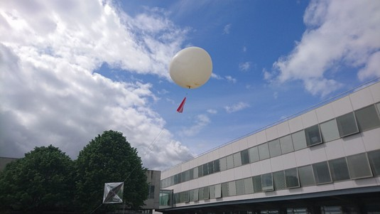

Dossier technique du Projet

- Partie commune -
Analyse & Conception préliminaires

Dossier technique du Projet

Table des matières
1 Analyse 4
1.1 Présentation de l’association et du projet 4
1.2 Présentation du ballon 5
1.3 Besoins du cahier des charges 6
1.4 Communication via SigFox 7
1.5 Synoptique dans le ballon 8
1.6 Synoptique au sol 10
1.7 Présentation du cas d’utilisation dans le ballon 11
1.8 Présentation du cas d’utilisation au sol 12
1.9 Diagramme de déploiement d’exploitation 15
2 Conception préliminaire 16
2.1 Tableau d’entrées/sorties des capteurs 16
2.2 Les trames GPS 17
2.3 Cas d’utilisation «Ordonnancer les tâches » 18
2.3.1. Description du cas d’utilisation 18
2.3.2. Diagramme d’état du cas d’utilisation 18
2.4 Cas d’utilisation « Obtenir grandeurs physiques » 19
2.4.1. Description du cas d’utilisation 19
2.4.2. Diagramme de séquence du cas d’utilisation 19
2.5 Bilan Entrée/Sortie de l’ESP 20
2.6 Cas d’utilisation « Afficher page web admin » 21
2.6.1. Description du cas d’utilisation 21
2.6.2. Diagramme de séquence du cas d’utilisation 21
2.7 Cas d’utilisation « Émission trame SigFox » 22
2.7.1. Description du cas d’utilisation 22
2.7.2. Diagramme de séquence du cas d’utilisation 22
2.8 Bilan Entrée/Sortie de la base de donnée 23
2.9 Cas d’utilisation « Mettre à jour la base de données » 24
2.9.1. Description du cas d’utilisation 24
2.9.2. Diagramme de séquence du cas d’utilisation 24
2.10 Cas d’utilisation « Envoyer un SMS » 25
2.10.1. Description du cas d’utilisation 25
2.10.2. Diagramme de séquence du cas d’utilisation 25
2.11 Bilan des Entrées/Sorties pour l’affichage des données sur la page WEB de consultation 26
2.12 Cas d’utilisation « Afficher suivi du ballon » 28
2.12.1. Description du cas d’utilisation 28
2.12.2. Diagramme de séquence du cas d’utilisation « Afficher suivi du ballon » 28
3 Conception 29
3.1 Présentation du brochage de l’ESP32 dans le ballon 29
3.1.1. Ordonnancer les taches 31
3.1.2. Mise en veille de l’ESP32 32
3.1.3. Obtenir les coordonnées géographiques 33
3.1.4. Obtenir les radiations 35
3.1.5. Obtenir les données du BME280 35
3.1.6. Structure des données envisagées 37
3.2 Format de la trame 38
3.3 Envoyer une trame Sigfox 41
3.4 Créer un point d’accès WiFi 41
3.5 Affichage d’une page web 41
3.6 Choix des technologies 42
3.7 Diagramme état/transition 45
3.8 Choix des bibliothèques à utiliser 46
3.8.1. Position du ballon 46
3.8.2. Courbes des données 49
3.8.3. Tableau des données 50
3.8.4. Design de la page web 51
3.9 Base de données 52
3.10 Cas d’utilisation « Import données carte » 53
3.10.1. Description du cas d’utilisation 53
3.10.2. Diagramme de séquence du cas d’utilisation « Import données carte » 53
3.11 Prototype des pages 54
3.11.1. Page d’accueil 54
3.11.2. Position du ballon 55
3.12 Cas d’utilisation « Afficher Position et Altitude » 56
3.12.1. Description du cas d’utilisation 56
3.12.2. Diagramme de séquence du cas d’utilisation « Afficher Position et Altitude » 56
3.12.3. Courbes des données 57
3.13 Cas d’utilisation « Afficher température » 58
3.13.1. Description du cas d’utilisation 58
3.13.2. Diagramme de séquence du cas d’utilisation « Afficher Position et Altitude » 58
3.13.3. Tableau des données 59
4 Planification 60
4.1 Diagramme de Gantt 60
4.1.1. Analyse 60
4.1.2. Conception 61
4.1.3. Réalisation 62
4.1.4. Intégration 63

Analyse

Présentation de l’association et du projet
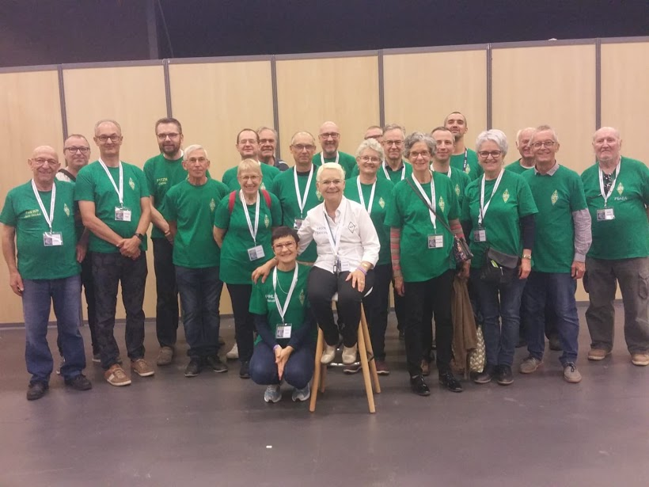

L'ARS (Association des Radioamateurs de la Sarthe) est associée régulièrement à des lancements de ballon-sonde, où le système APRS(système de radiocommunication numérique utilisé par les radioamateurs, qui permet le partage entre stations d'informations) permet la localisation du ballon par la transmission de la position géographique des stations.
Depuis quelques années, de nouvelles technologies de transmission d'informations, sans-fil, longue distance à faible consommation se développent (LORA, SIGFOX).
L'ARS souhaite tester l'une de ses nouvelles technologies: SigFox.
Ce projet vise à développer une application de mesure en haute atmosphère, typiquement une ascension en ballon-sonde, en utilisant la technologie SigFox pour la transmission d'informations.
Les informations à transmettre sont:
•Température
•Humidité
•Pression
•Rayonnements gamma et bêta
•Position et altitude du ballon

Présentation du ballon
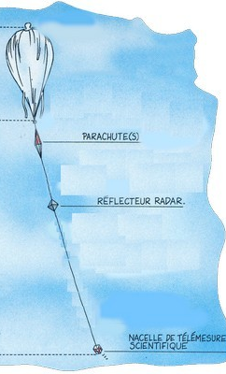

Notre ballon est composé de la manière suivante :

- Un parachute en tension
- Un réflecteur radar
- Une nacelle de télémesure scientifique

Le parachute permet l’atterrissage de la nacelle lorsque le ballon va exploser.

Le réflecteur radar est utile pour avertir les aéroports de la présence du ballon, car le ballon traverse des voies aériennes.

La nacelle de télémesure scientifique permet d’obtenir les différentes mesures prises en haute altitude.

Le ballon utilise l’hélium pour s’envoler en effet l’hélium a une densité plus faible que celle de l’air ce qui permet l’élévation du ballon dans les airs , le ballon va atteindre une altitude maximale comprise entre 25 et 35 km.
Le ballon utilise la poussée d’Archimède pour s’envoler.
Le ballon et l’hélium nous ont été fournis par planète science qui est une branche du CNES(Centre National d’Études Spatiales). Planète science réalise également la demande pour envoyer le ballon en haute atmosphère.

Besoins du cahier des charges
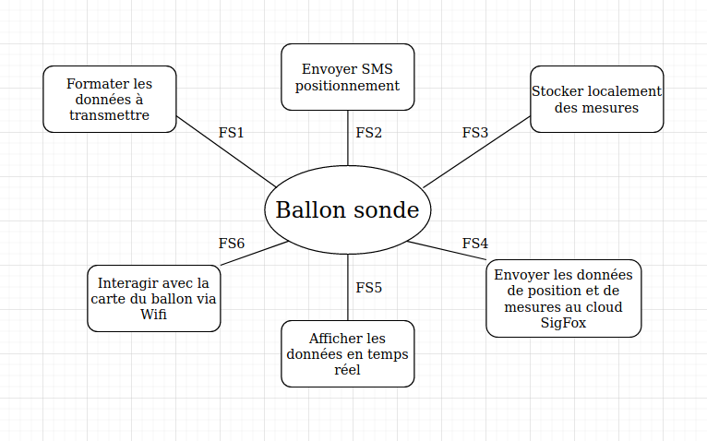

L’objectif principal est de récupérer les données mesurées par le ballon-sonde.
Le second objectif est la récupération du ballon

Nous pouvons voir que l’on a 6 fonctions principales dans notre projet :
- Formater les données à transmettre
- Envoyer SMS contenant le positionnement du ballon
- Stocker localement des mesures
- Envoyer les données de position et de mesures au cloud Sigfox
- Afficher les données en temps réel
- Interagir avec la carte du ballon via WIFI

Le formatage des données a pour but d’avoir un format le plus réduit possible pour les données de localisation et de mesures, car SigFox ne permet de transmettre que 12 octets par transmission.

L’envoi d’un SMS avec la position et l’altitude sera transmis lorsque l’altitude du ballon sera inférieure à 2 000m.

Les mesures seront stockées sur la carte SD.

Les données sont envoyées au cloud SigFox par le protocole SigFox.

Les mesures vont être affichées en temps réel sur des graphiques et les positions du ballon vont être visible sur une carte grâce à un serveur Web
Communication via SigFox.

La carte présente dans le ballon est configurée comme point d'accès WIFI et propose une page WEB permettant de voir les données des capteurs et d'envoyer une trame sigfox.Le WIFI ne doit être actif que si l'altitude est inférieure à 2000m.

Communication via SigFox
Internet
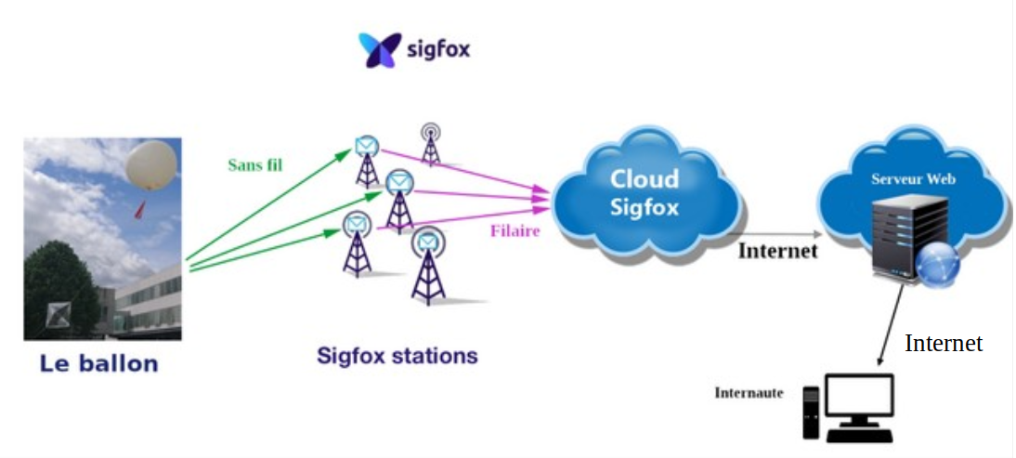Figure 1: Schéma de la communication SigFox
Sigfox est une technologie de communication française créée en septembre 2009 par Christophe Fourtet et Ludovic Le Moan.
Sigfox est spécialisé dans le M2M (machine to machine = communication entre machines) via des réseaux bas débit et économe en énergie notamment grâce à sa technologie «ultra narrow band».
Cette technologie permet d’obtenir des signaux atteignant de grandes distances.
Son réseau cellulaire étendu sur toute l’Europe comporte plus de 1300 antennes et utilise la fréquence 868MHz pour communiquer.

Pour utiliser la technologie Sigfox, nous devons respecter les contraintes d’envois. Ces contraintes sont :
- Limite de 140 messages par jour
- Limite de 6 messages par heure
- La taille maximale d’un message est 12 octets
- Le délai minimum entre les messages est de 15 secondes.

Notre système est un ballon-sonde envoyé à plus de 30 km d’altitude.
Il embarque un modem Sigfox qui nous permettra d’utiliser et de tester cette technologie pour la transmission de données.
Les données seront envoyées sous forme de trame.
Cette trame sera envoyée par liaison radio grâce à l’antenne intégrée dans le ballon et sera reçue par plusieurs stations Sigfox.
Ces stations transmettront cette trame sur le cloud Sigfox.
Ainsi nous pourrons récupérer cette trame pour enregistrer les informations dans notre base de données.

Synoptique dans le ballon
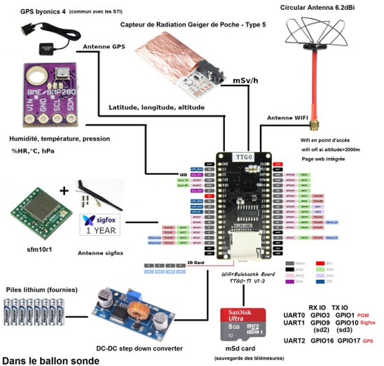

Voici le synoptique de notre ballon-sonde, nous avons :
- Notre GPS va permettre de nous transmettre la position et l’altitude du ballon pour le retrouver plus facilement.
- Un capteur de radiation qui va mesurer les rayons gamma et bêta
- Un BME280 pour l’humidité, la température et la pression et évaluer ces données dans l’air
- Une antenne WIFI pour transmettre les données tant que l’altitude est inférieure à 2000m
- Une antenne Sigfox pour émettre les trames aux stations et dont par conséquent nous puissions recevoir les données
- Un ESP32 qui va rassembler tous les capteurs et qui va permettre de stocker les données reçues sur une carte SD ainsi que d’ordonnancer les tâches
- Des Piles lithium 1.5V qui vont passer par un convertisseur DC-DC qui lui va convertir la tension transmise par les piles par une tension acceptable pour alimenter l’ESP32

Synoptique au sol
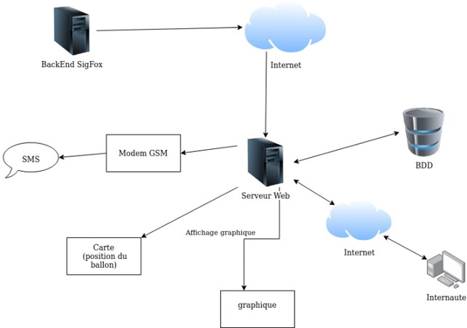
Les données en provenance du ballon sont recueillies par le cloud SigFox.

Ce dernier les retransmet par une méthode GET ou POST vers le middleware du serveur Web qui mettra à jour la base de données avec l'ensemble des informations (données capteurs,position, altitude).

La machine hébergeant la base de données comporte un modem GSM permettant l'envoi d’un SMS de positionnement au téléphone du co-pilote de la voiture chargé de récupérer le ballon.

Une application regardera régulièrement les informations d'altitude de la base de données et enverra la position du ballon si l'altitude est inférieure à 2000m.

Le serveur WEB affichera en temps réel les différentes courbes correspondantes aux données des capteurs, ainsi que la position du ballon

Présentation du cas d’utilisation dans le ballon

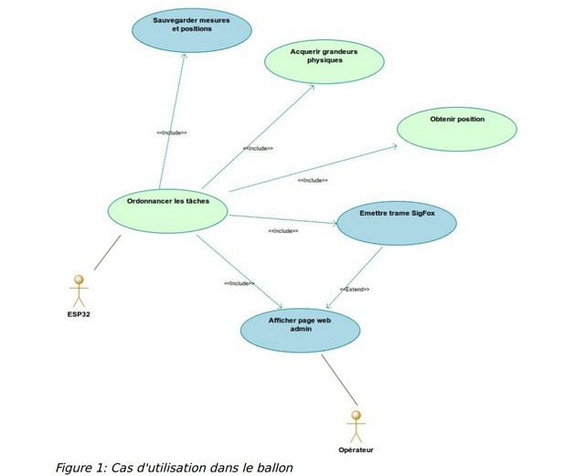

Étudiant | Couleur
Antoine PACOT
Sofiane SABRI

Présentation du cas d’utilisation au sol

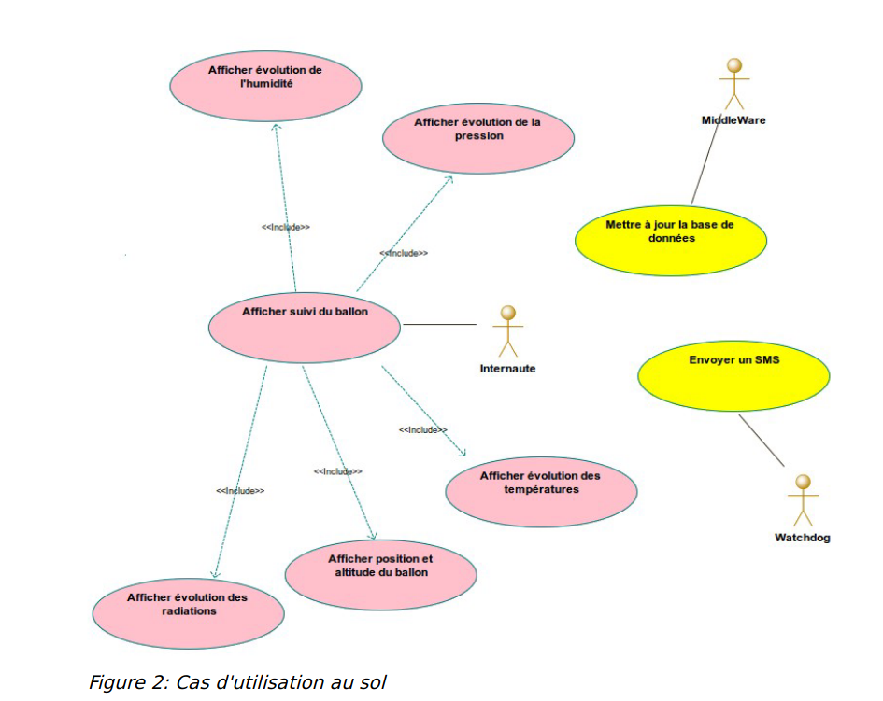

Import des données carte

<<include>>

Étudiant | Couleur
Louis BOUGEOT
Ahmed YOUSFI

Catalogue des acteurs
Acteurs | Rôle
Opérateur | Il met en tension le système du ballon. Il consulte la page web, locale, présente sur l'application ballon afin de visualiser les données physiques. Il peut également envoyer une trame Sigfox via un bouton présent sur la page web.
Internaute | Il peut consulter les données physiques et de positions via le serveur web présent au sol, sous forme de graphiques ou de tableaux.
Middleware | Il réceptionne les données en provenance du cloud sigfox et met à jour la base de données.
Watchdog | En fonction des données d'altitude, il envoie régulièrement un SMS à l'opérateur avec les données de position du ballon.

Diagramme de déploiement d’exploitation
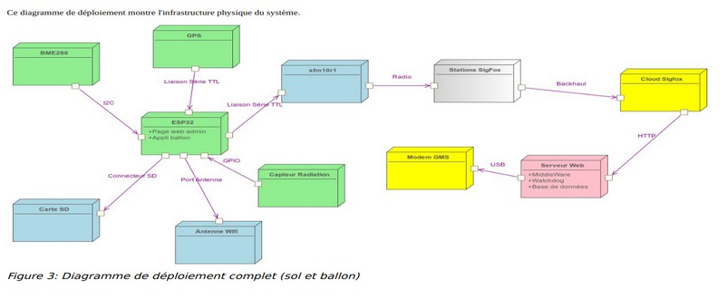

Dans le ballon, l’ESP32 va récupérer les données des capteurs via connexion I2C, les coordonnées géographiques provenant du GPS seront transmises via liaison série TTL à l’ESP32.
Le capteur de radiation GEIGER transmettra ses données en GPIO.
Ensuite l’ESP32 enregistre ses données en mémoire sur la carte SD, en même temps, ses données sont transmit au module Sigfox via liaison série.
Celui-ci envoie une trame toutes les 10 minutes par ondes radio « UNB » aux stations Sigfox.
Celles-ci renvoient ces trames au cloud par internet, ce que pourra récupérer le serveur web via protocole HTTP.
À partir du serveur, il est possible de transmettre les données au modem GSM via liaison USB.

Conception préliminaire

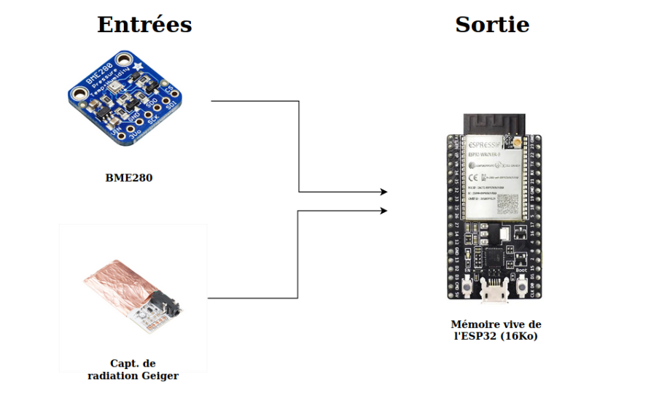

Tableau d’entrées/sorties des capteurs
Capteur | Entrée | Sortie
Température | Type : float  Unité :°C | Type : float  Unité :°C
Pression | Type : float  Unité : Pa | Type : float  Unité : hPa
Humidité | Type : float  Unité : %HR | Type : int  Unité : %HR
Radiations | Type : ?  Unité : mSv/h | Type : ?  Unité : mSv/h

Le composant BME280 possède les capteurs de température, pression et humidité, celles-ci sont données en float.
L’unité de base de la pression est en Pa, nous souhaitons avoir un affichage de pression plus net, donc en sortie nous avons optimisé à mettre cela en hPa.
La précision de l’humidité ne nous intéresse pas donc nous avons pris la décision de la convertir en entier.
Nous n’avons aucune information concernant le capteur de radiations Geiger et de son formatage.

Les trames GPS
Le standard NMEA-0183 :
Chaque trame commence par le caractère $
Suivi par un groupe de 2 lettres pour l'identifiant du récepteur. (Non limitatif): GP pour Global Positioning System.
Puis un groupe de 3 lettres pour l'identifiant de la trame :
•GGA : pour GPS Fix et Date
•GSA : pour DOP et satellites actifs.
•GSV : pour Satellites visibles.
•RMC: pour données minimales exploitables spécifiques.
•VTG : pour Direction (cap) et vitesse de déplacement (en noeuds et km/h).
•RMC: pour données minimales exploitables spécifiques.

Suivent ensuite un certain nombre de champs séparés par une "virgule".
Le rôle de la virgule est d'être le séparateur de champs, qui permet la dé-concaténation des données dans le programme de traitement des données, calculateur, navigateur.Et enfin un champ optionnel dit « checksum » précédé du signe *, qui représente l’OR exclusif de tous les caractères compris entre $ et * (sauf les bornes $ et *), certaines trames exigent le checksum.

Un total de 82 caractères maximum pour une trame.

Le composant BYONICS GSP5 nous envoie 4 trames (de chaîne de caractères) chaque seconde :

$GPGGA,064036.289,4836.5375,N,00740.9373,E,1,04,3.2,200.2,M,,,,0000*0E
$GPRMC,053740.000,A,2503.6319,N,12136.0099,E,2.69,79.65,100106,,,A*53
$GPGSA,A,3,04,05,,09,12,,,24,,,,,2.5,1.3,2.1*39
$GPGSV,2,1,08,01,40,083,46,02,17,308,41,12,07,344,39,14,22,228,45*75

La trame $GPGGA nous intéresse le plus, car celle-ci donne longitude, latitude et altitude et possibilité d’horodatage.
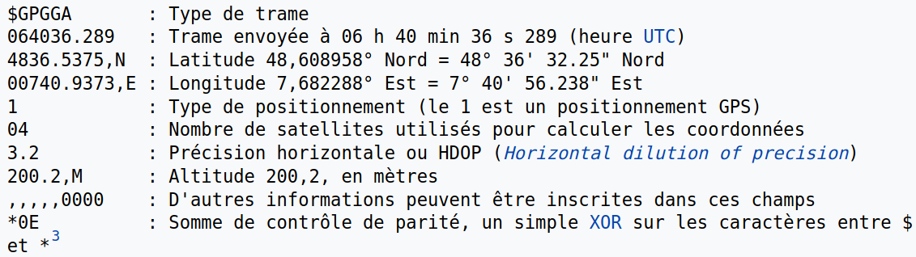

Cas d’utilisation «Ordonnancer les tâches »

Description du cas d’utilisation
Objectif :
Concevoir un système de processus grâce à l’ESP32 qui gérera les différentes taches avec une contrainte de « timeout » :
- Lire les données des capteurs ne doit pas dépasser 2s.
- Écrire les données des capteurs sur la carte SD ne doit pas dépasser 3s.
- Envoyer les données ne doit pas dépasser 5s.

Diagramme d’état du cas d’utilisation
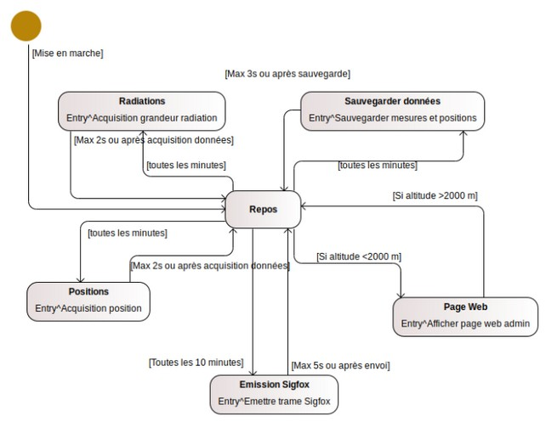

Cas d’utilisation « Obtenir grandeurs physiques »

Description du cas d’utilisation
Objectif :
Acquérir les différentes mesures en entrées des capteurs BME280 et radiation GEIGER avec l’ESP32 et les stocker dans la mémoire vive (4 MB).

Diagramme de séquence du cas d’utilisation

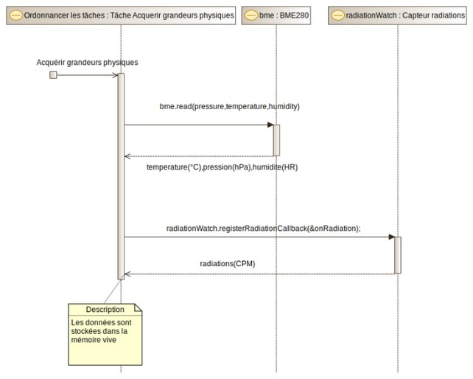

Bilan Entrée/Sortie de l’ESP

Entrée : (depuis la mémoire vive)
Longitude et latitude : float / DD (degrés décimaux)
altitude: int / mètres
température : float / °C
pression : float/ hPa
humidité : int /%HR
Radiations : ? / mSv/h
horodatage : int / datetime

Commande SigFox :
- AT → tester la communication
- AT$I=10 → récupérer l’ID du module SigFox
- AT$SF=msg (en hexa) → retourne OK (Confirmation d’envoi)

Le message doit comporter un nombre de caractère pair

Sorties :
- Trame Sigfox (12 octets = 96 bits)
- Toutes les données sont sauvegardées sur la carte SD.

Cas d’utilisation « Afficher page web admin »

Description du cas d’utilisation

Objectif : Quand le ballon est inférieur à 2000 mètres, une page web doit être accessible en WIFI.
Sur cette page web sont affichées les données stockées dans la mémoire vive. Un bouton est également présent afin de tester les émissions de trame SigFox.

Diagramme de séquence du cas d’utilisation

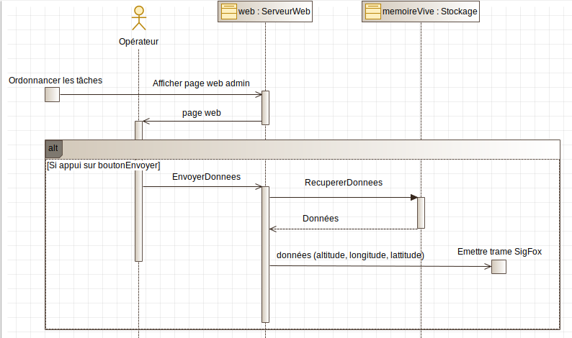

Cas d’utilisation « Émission trame SigFox »

Description du cas d’utilisation

Objectif : Formater les données dans une trame qui sera envoyée via le modem SigFox afin de les recevoir au sol. La trame ne doit dépasser 12 octets.

Diagramme de séquence du cas d’utilisation

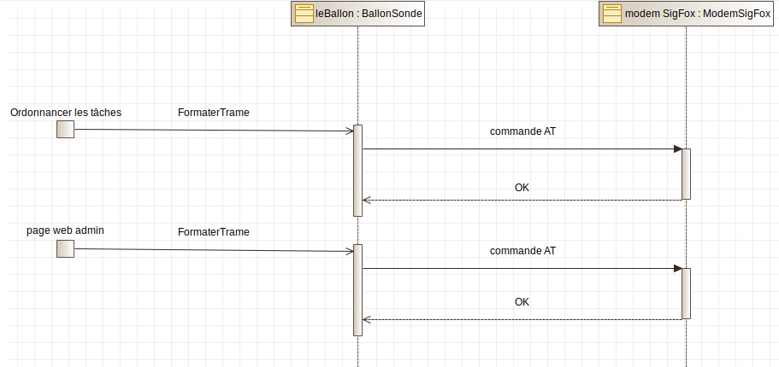

Bilan Entrée/Sortie de la base de donnée



Entrée :
Données : (sur 12 octets)
pression (hPa)
radiation (mSv)
température (°C)
altitude (m)
humidité (%HR)
longitude
latitude
Sortie :
Base de données mise à jour
date et heure de chaque échantillon



Entrée :
Float (position, altitude, numéro téléphone du destinataire)
Sortie :
-Longitude et latitude : char
-Altitude (m)
Envoi au modem GSM

Cas d’utilisation « Mettre à jour la base de données »

Description du cas d’utilisation
Objectif :
Via un script middlewar, la trame de données provenant du cloud sigfox est décodé pour mettre à jour la base de données

Diagramme de séquence du cas d’utilisation
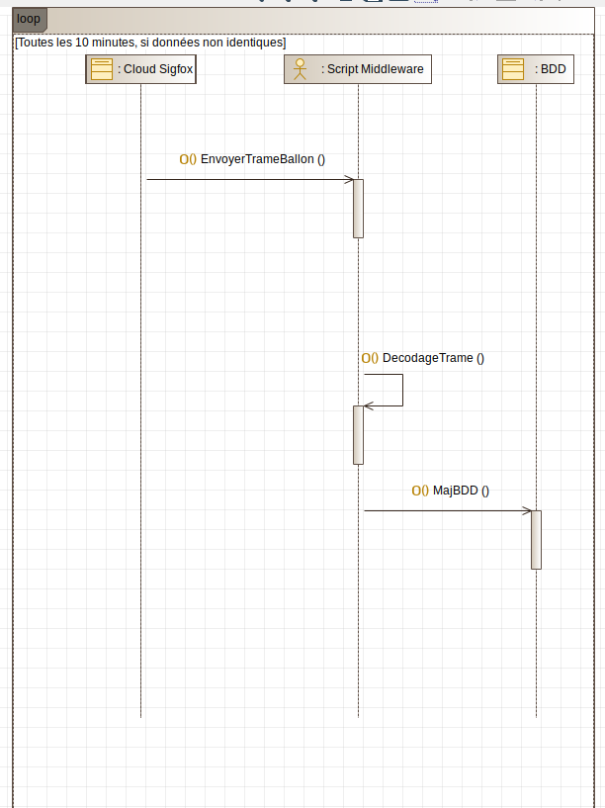

Cas d’utilisation « Envoyer un SMS »

Description du cas d’utilisation
Objectif :
Permettre de récupérer le ballon,
Si l’altitude est inférieur à 2000m mon script Watchdog va récupérer la position et l’altitude de la base de données et va ensuite l’envoyer par SMS au destinataire

Diagramme de séquence du cas d’utilisation
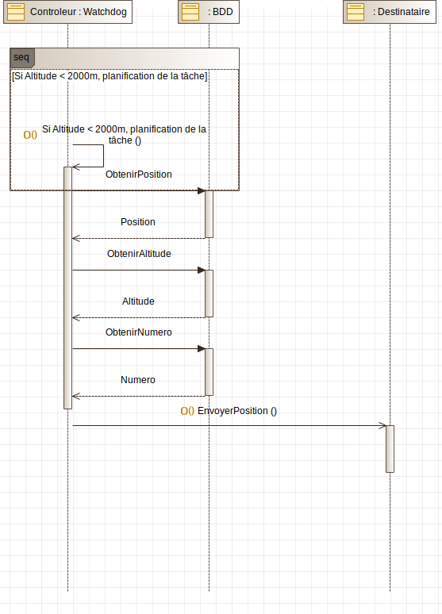

Bilan des Entrées/Sorties pour l’affichage des données sur la page WEB de consultation

Pour l’affichage des données, nous avons en entrée : la base de données


La base de données contiendra toutes les informations du ballon :
- La pression (hPa)
- La radiation (mSv/h)
- La température (°C)
- L’altitude (m)
- L’humidité (%HR)
- La longitude
- La latitude
- La date et l’heure de chaque mesure et position
En sortie nous allons retrouver les différentes courbes (température, pression, humidité, altitude, radiation), les tableaux des données et la carte avec les positions du ballon.
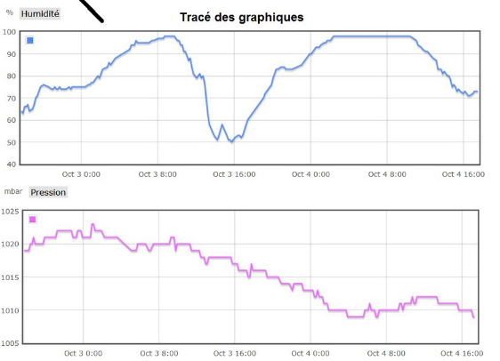

Nous aurons également un tableau regroupant les différentes données de la base de données

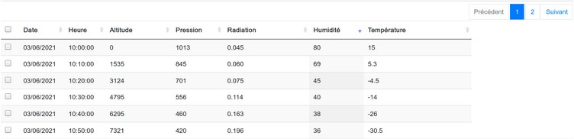

Mais aussi une carte 3D permettant la visualisation des différentes positions du ballon un tracé permettra de connaître le déplacement du ballon une bulle sera également disponible sur les positions du ballon ou nous pourrons retrouver la date,l’heure et l’altitude du ballon.
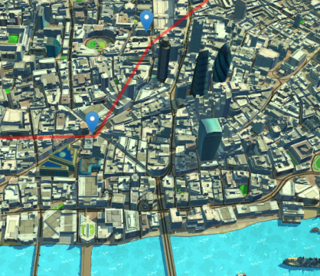

Cas d’utilisation « Afficher suivi du ballon »

Description du cas d’utilisation

Objectif :
Via une application web, l’utilisateur peut afficher le suivi du ballon en fonction des différentes informations que l’internaute veut observer (température, humidité, pression , radiation, position et altitude)

Diagramme de séquence du cas d’utilisation « Afficher suivi du ballon »
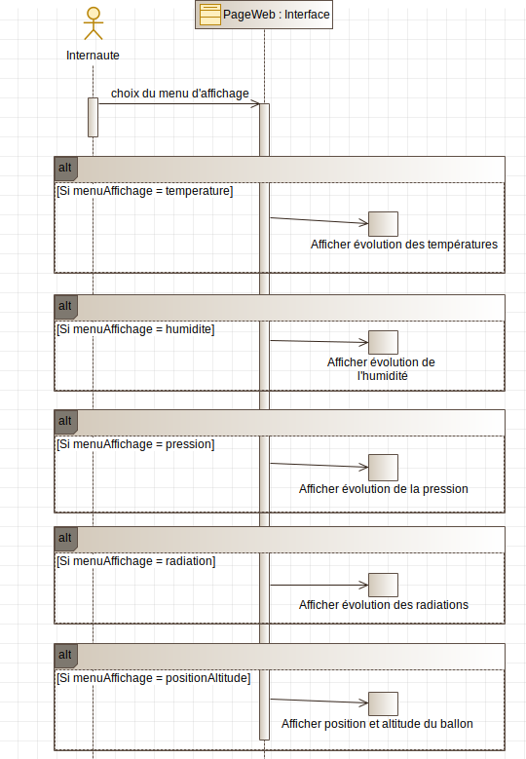

Conception

Présentation du brochage de l’ESP32 dans le ballon
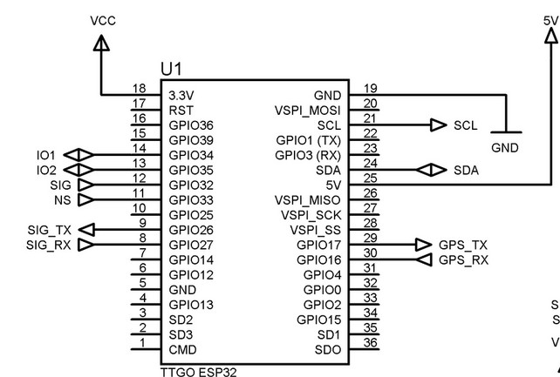
ESP32

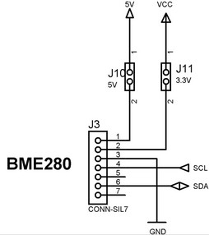

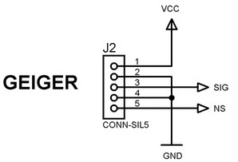

Cablage GEIGER:
SIG → GPIO32
NS → GPIO33
VCC → 3,3V
GND → GND
Cablage BME280:
SCL → SCL
SDA → SDA
5V → 5V
VCC → 3,3V
GND → GND

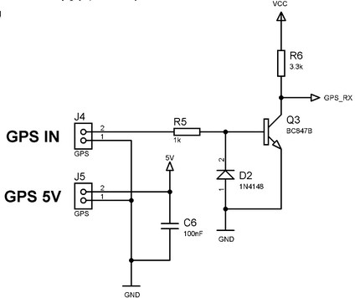

Cablage GPS:
GPS_RX → GPIO16
5V → 5V
VCC → 3,3V
GND → GND

Module Sigfox
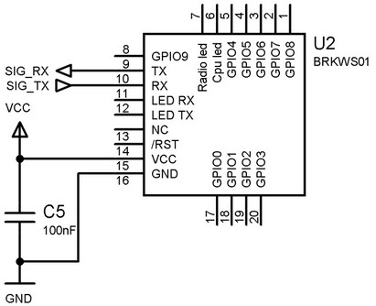

Cablage Sigfox:
SIG_TX → GPIO26
SIG_RX → GPIO27
VCC → 3,3V
GND → GND

→ : est branché à.

Ordonnancer les taches
FreeRTOS est un système d’exploitation temps réel (RTOS) open source de faible empreinte et portable. Il fonctionne en mode préemptif. Il a été porté sur dizaines d’architectures différentes. Créé en 2003 par Richard Barry et la FreeRTOS Team, il est aujourd’hui parmi les plus utilisés dans le marché des systèmes d'exploitation temps réel.
L’unité d’exécution contrôlée par FreeRTOS est une tâche. Le nombre de tâches exécutées simultanément et leur priorité ne sont limités que par le matériel. L'ordonnancement est un système de file d'attente basé sur les Sémaphores et les Mutex. Il fonctionne selon le modèle Round-Robin avec gestion des priorités. Conçu pour être très compact, il n'est composé que de quelques fichiers en langage C, et n'implémente aucun driver matériel.
L’ordonnanceur (scheduler) des tâches a pour but principal de décider parmi les tâches qui sont dans l'état prêt, laquelle exécuter. Pour faire ce choix, l'ordonnanceur de FreeRTOS se base uniquement sur la priorité des tâches. Les tâches en FreeRTOS se voient assigner à leur création, un niveau de priorité représenté par un nombre entier. Le niveau le plus bas vaut zéro et il doit être strictement réservé pour la tâche Idle. Plusieurs tâches peuvent appartenir à un même niveau de priorité.
Dans FreeRTOS il n'y a aucun mécanisme automatique de gestion des priorités (cas du système Linux) . La priorité d'une tâche ne pourra être changée qu'à la demande explicite du développeur. Les tâches sont de simples fonctions qui généralement , mais pas exclusivement, s’exécutent en boucle infinie.
Les tâches en FreeRTOS se voient assigner à leur création, un niveau de priorité représenté par un nombre entier. Le niveau le plus bas vaut zéro et il doit être strictement réservé pour la tâche Idle (cf. la constante tskIDLE_PRIORITY du fichier FreeRTOSConfig.h).
Le nombre maximum de niveaux de priorités est défini par la constante : configMAX_PRIORITIES. Plusieurs tâches peuvent appartenir à un même niveau de priorité.
L’ordonnancement fonctionne selon le modèle Round-Robin avec gestion des priorités. Il s’exécute à une fréquence égale à configTICK_RATE_HZ (normalement fixé à 1 kHz soit toutes les millisecondes).
L’ordonnancement des tâches a pour but principal de décider parmi les tâches qui sont dans l’état « prêt », laquelle exécuter. Pour faire ce choix, l’ordonnanceur de FreeRTOS se base uniquement sur la priorité des tâches.
Pour notre cas, il faudra créer les taches pour :
- L’acquisition des coordonnées GPS (priorité 1)
- L’envoi de données Sigfox (priorité 2)
- L’acquisition des données des capteurs (priorité 1)
- La sauvegarde des données dans la carte SD (priorité 1)
- L’affichage de la page web de test de l’ESP (priorité 1)

La protection de données entre ressource se fait avec la fonction interne de mutex dans FreeRTOS, il suffit simplement de créer le mutex : SemaphoreHandle_t mutex; , de l’initialiser : mutex = xSemaphoreCreateMutex(); et puis de l’utiliser entre la ressource. Exemple :
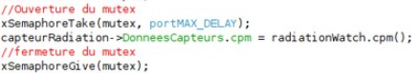

Mise en veille de l’ESP32

Les « sleep modes » sont des états qui permettent de mettre en sommeil l’ESP 32. On éteint alors certains périphériques et les données sont conservées dans la RAM.
Il existe 5 modes d’économie d’énergies différents, nous allons les étudier un à un :
- mode actif (par défaut) 160-260mA
- mode modem 3-20mA
- mode light sleep 3-20mA
- mode deep sleep (sommeil profond) 10µA
- mode hibernation 2.5µA
la mémoire RTC (Real Time Clock) est une zone de la SRAM du processeur qui reste alimentée et accessible aux fonctions RTC du micro-contrôleur ESP32 et du coprocesseur ULP même lorsque la veille est activée.
En effet, même en veille (sauf en hibernation), certaines fonctionnalités du processeur continuent à être exécutées à intervalle régulier et permettent de déclencher des événements ou des traitements.
Au début du projet, ce qui nous intéressait était le mode deep sleep car nous voulions attribuer les données dans la mémoire RTC qui ne s’efface pas lors du passage à l’état deep sleep.
Après une étude du système d’alimentation, on a déduit que la batterie pouvait tenir largement le temps de vol à condition que l’on éteigne bien le WiFi à plus de 2000 mètres.
En effet, la Batterie 12V est faite pour tenir en haute altitude, relié avec un convertisseur DC/DC pour avoir du 5 V. On peut prendre l’intensité avec un ampèremètre puis calculer la puissance en watts.

Obtenir les coordonnées géographiques
Pour coder la récupération des coordonnées géographiques du GPS, nous avons besoin de la bibliothèque « TinyGPS.h »
TinyGPS est conçu pour fournir la plupart des fonctionnalités GPS NMEA que l’on voudrait - position, date, heure, altitude, vitesse et cap - sans la grande taille qui semble accompagner des corps de code similaires. Pour réduire la consommation de ressources, la bibliothèque évite toute dépendance obligatoire en virgule flottante et ignore tous les champs GPS clés, sauf quelques-uns.

Pour nous, ce qui nous intéresse c’est la position, altitude, date et heure.

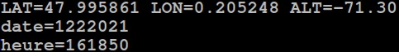

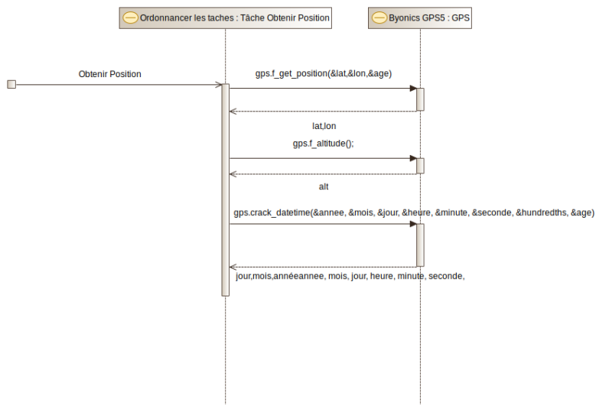Figure 2: Diagramme de séquence de l'acquisition des coordonnées géographique

Latitude GPS
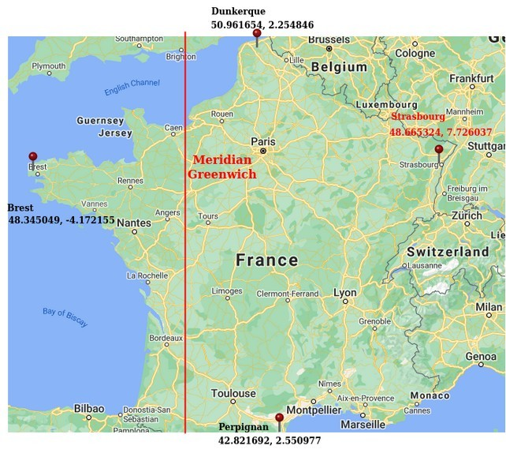
Une contrainte à prévoir est que la France est traversée par le Meridian Greenwich (méridien d’origine) qui passe juste à l’ouest de Le Mans, sur la commune de La Flèche.
Si le ballon est emporté par le vent en direction de l’ouest, la longitude sera négative.
On est donc obligé d’avoir un bit de signe pour la longitude afin d’éviter une malposition.

Obtenir les radiations
Pour obtenir les radiations des étoiles en haute atmosphère, nous avons besoin de la bibliothèque « RadiationWatch.h »
Pour notre ballon sonde, nous ne voulons pas les mesures des radiations sur le corps humain main un taux de comptage (Coup par minute ou CPM), celle-ci mesure un le nombre de désintégrations par unité de temps.
Le capteur nous donne les deux, il existe une conversion, bien qu’elle l ne soit pas totalement exacte, 12 cpm = 0. 1 μSv/h et 150 cpm = 1.25 μSv/h qui est un seuil à risque si l'exposition dure 1 an.
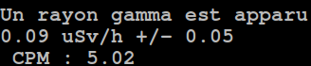

Obtenir les données du BME280
Les bibliothèques nécessaires pour l’obtention des données sont : <Wire.h> et <BME280I2C.h>
Les formats des données peuvent être directement changés dans le code (ex : Pression en Pa → hPa). Celles-ci sont en int.

Toutes les données seront mises dans la mémoire vive (4 MB disponible sur l’ESP WROOM UE).

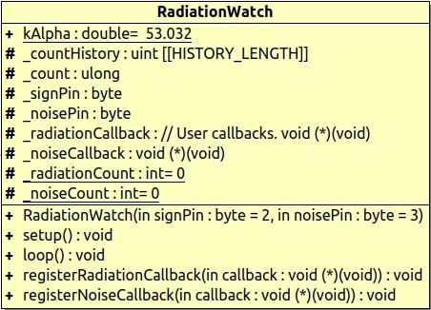Figure 3: Diagramme de classe de la librairie RadiationWatch

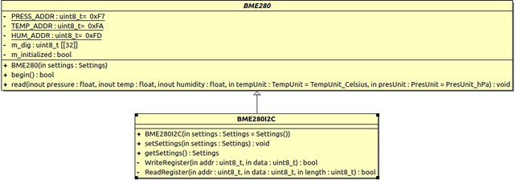Figure 4: Diagramme de classe de la librairie BME280.h

Diagramme de classe du ballon
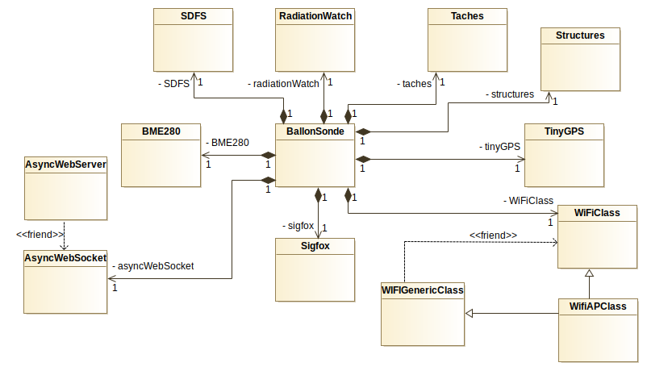Figure 5: Diagramme de classe du ballon

Structure des données envisagées
typedef struct {
byte seconde;
byte minute;
byte heure;
}typeHeure;

typedef struct {
byte jour;
byte mois;
unsigned int annee;
}typeDate;

typedef struct
{
float temperature;
unsigned float humidite;
unsigned float pression;
unsigned float cpm;

}typeDonneesCapteurs;

typedef struct
{
float altitude;
float latitude;
float longitude;
}typePosition;

typedef struct
{
typePosition position;
typeHeure heures;
typeDate date;
typeDonneesCapteurs DonneesCapteurs;
}typeDonnees;

Format de la trame

Tout d’abord, évoquons le format de la trame que l’on va envoyer via SigFox. Pour rappel, nous avons une contrainte dans la taille du message. Cette taille que l’on ne peut pas dépasser est 12 octets. Soit un total de 96 bits.
Nous avions plusieurs possibilités, soit faire 1 seule trame avec la totalité des données, soit 2 trames alternées, avec dans la première, la position et dans la seconde, les données avec un rappel de l’altitude.

Possibilité 1 : 1 seule trame

1 bit à 0 (pour compléter la trame)
26 bits (en multipliant par 1M) -> latitude
23 bits + bit de signe (en multipliant par 1M) -> longitude
15 bit -> altitude (en mètres)
6 bits + 1 bit de signe -> température
11 bits -> pression (en hPa) (10 bit = 1024 + 1 bit de sécurité)
12 bits -> radiation (cpm, 4000max)

total 96 bits

-----------------

Possibilité 2 : 2 trames alternées

trame position

1 bit -> identification (0 ou 1)
6+20 || 26 bits (en multipliant par 1M) -> latitude
(24 bits) 23 bits + bit de signe (en multipliant par 1M) -> longitude
15 bit -> altitude (en mètres)

total 66 bits

------------------

trame donnéesCapteur + rappel altitude

1 bit -> identification
6 bit -> température (-20;40) => (60° max , 0 mini) (codage en +20)
12 bits -> radiation (cpm, 4000max)
11 bits -> pression (en hPa) (10 bit =1024 + 1 bit de sécurité)
7 bit -> humidité (en % (ex :26%))
15 bit -> altitude (en mètres)

total 52 bits

Nous avons retenu la première solution, plus efficace puisque nous utiliserons la totalité de ces 96 bits. En effet, toutes les données sont transmises sur une seule trame, envoyée toutes les 10 minutes.

Pour l’envoi, certains codages sont mis en place afin de faciliter la transmission.

Les valeurs de la latitude et de la longitude sont multipliées par 1 million, afin de supprimer la virgule et d’avoir uniquement des valeurs entières à envoyer.
En effet, la valeur de base possède le format suivant : xx,xxxxxx pour la latitude et x,xxxxxx pour la longitude donc 6 chiffres après la virgule.
Nous avons un bit de signe pour la longitude, car, selon le sens du vent, la valeur de la longitude peut être négative.

Nous avons donc besoin de 26 bits pour la latitude et 19 bits pour la longitude, 18 bits de données + le bit de signe.

L’altitude est en mètres, et peut aller jusqu’à environ 30000. Il est donc important d’utiliser 15 bits pour avoir 32768 valeurs possibles.

La température peut aller de -20 à 40. Afin de supprimer les valeurs négatives, nous utiliserons un codage en +20, c’est-à-dire que nous ajouterons 20 à la valeur de la température afin que la fourchette soit de 0 à 60.
Ainsi, nous n’aurons pas de bit de signe à envoyer. Nous avons donc besoin de 6 bits pour avoir 64 valeurs possibles.

1 bit de sécurité est alloué à la pression au cas où on dépasserait la valeur maximale autorisée avec 10 bits.
La valeur maximale avec 10 bits étant 1024, et la pression au sol étant 1023 hPa, il s’agit là d’une simple sécurité.

La radiation nécessite 12 bits, puisque le maximum est situé aux environs des 4000. Nous avons besoin des 4096 valeurs possibles avec ces 12 bits.

Enfin, 7 bits sont alloués à l’humidité, car il s’agit d’un taux exprimé en pourcentage, qui peut donc atteindre 100 %. 7 bits nous permettent d’avoir 128 valeurs possibles.

Si la possibilité deux avait été choisie, le codage aurait été le même pour chaque donnée. Un bit d’identification aurait été utilisé afin de reconnaître le type de trame à la réception.

Exemple de trame avec des valeurs positives :

0 | 1 | 0 | 1 | 1 | 0 | 1 | 1 | 1 | 0 | 0 | 0 | 1 | 0 | 1 | 1 | 0 | 1 | 1 | 1 | 1 | 0 | 1 | 0 | 1 | 0 | 1 | 0 | 0 | 0 | 0 | 0 | 0 | 1 | 1 | 0 | 0 | 1 | 0 | 0 | 0 | 0 | 1 | 1 | 1 | 0 | 0 | 0 | 0 | 0 | 0 | 1 | 0 | 0 | 1 | 1 | 0 | 1 | 1 | 0 | 1 | 1 | 1  1  0  0  0  0  0  0  0  1  0  0  0  0  0  0  1  1  1  0  1  0  1  1  1  1  0  1  1  0  1  1  1  0

5B | 8B | 7A | A0 | 64 | 38 | 13 | 6F | 01 | 03 | AF | 6E

1 bit « inutilisé »

Lattitude = 26 bits

bit de signe pour longitude = 1 bit Exemple des donneés :

Longitude = 23 bits Latitude = 47995861 (÷ 1 000 000 =47.995861)
Bit de signe = 0 (positif)
Altitude = 15 bits Longitude = 205248 (÷ 1 000 000 = 0.205248)
Altitude = 19900 mètres
Bit de signe pour température = 1 bit Bit de signe = 0 (positif)
Température = 2 °C
Température = 6 bits Pression = 58 hPa
Radiation = 3950 cpm
Pression = 11 bits

Radiation = 12 bits

Total = 96 bits

Coordonnées GPS : 47.995861;0.205248 → Lycée Touchard Washington
Exemple de Trame avec des valeurs négative :

0 | 1 | 0 | 1 | 1 | 1 | 0 | 0 | 1 | 0 | 0 | 0 | 0 | 1 | 1 | 0 | 0 | 0 | 0 | 0 | 0 | 0 | 1 | 0 | 0 | 0 | 0 | 1 | 0 | 1 | 0 | 1 | 0 | 1 | 0 | 0 | 0 | 1 | 0 | 0 | 1 | 1 | 0 | 0 | 0 | 1 | 1 | 0 | 0 | 0 | 0 | 1 | 0 | 0 | 0 | 0 | 1 | 0 | 1 | 0 | 0 | 1 | 1  0  1  1  1  0  0  1  1  0  0  0  0  0  0  0  1  1  1  1  1  0  0  0  1  1  0  1  0  1  1  0  0  0

5C | 86 | 02 | 15 | 44 | C6 | 10 | A6 | E6 | 03 | E3 | 58

1 bit « vide »

Lattitude = 26 bits

bit de signe pour longitude = 1 bit Exemple des donneés :

Longitude = 23 bits Latitude = 48508944 (÷ 1 000 000 =48.508944)
Bit de signe = 1 (négative)
Altitude = 15 bits Longitude = -2762288 (÷ 1 000 000 = -2.762288)
Altitude = 17051 mètres
Bit de signe pour température = 1 bit Bit de signe = 1 (négatif)
Température = -12 °C
Température = 6 bits Pression = 62 hPa
Radiation = 856 cpm
Pression = 11 bits

Radiation = 12 bits

Total = 96 bits

Coordonnées GPS : 47.995861;0.205248 → Lycée Touchard Washington

Envoyer une trame Sigfox

Comme précisé plus haut, l’envoi sera effectué via SigFox. La bibliothèque qui sera utilisée a été spécialement créée par notre professeur afin de correspondre à notre système. Cette bibliothèque s’appelle « sigfox.h »

Cette bibliothèque nous permet de réaliser toute la procédure concernant le module sigfox, de l’initialisation de la liaison jusqu’à l’envoi, en effectuant le test du module ainsi que l’obtention des données internes au composant, telles que son id, ou encore sa température.
Nous utiliserons certaines méthodes telles que la méthode « begin », la méthode « envoyer » ou encore la méthode « tester ».
La méthode « envoyer » réalise la conversion des données en hexadécimale, nous n’avons donc pas besoin de le faire nous même.

Créer un point d’accès WiFi

Le point d’accès WiFi est nécessaire tant que l’altitude est inférieure à 2000 mètres afin de tester la réception des données. Pour la création de celui-ci, nous aurons besoin de la bibliothèque « WiFi.h » ainsi que certaines de ses méthodes.
La première méthode, et la plus importante, est « softAPConfig » qui permet de configurer les paramètres du point d’accès, tel que l’adresse IP du composant, le masque, ainsi que l’adresse de diffusion.
La seconde méthode est « softAP » qui créer le point d’accès, cette méthode permet également de renseigner le nom du Point d’accès (SSID) ainsi que son mot de passe.
Enfin, la dernière méthode que nous utiliserons, est « softAPIP » qui permet de récupérer l’IP du composant.

Affichage d’une page web

Pour cette tache, nous avons fait le choix de créer un serveur en web socket plutôt qu’un serveur web. Ce choix a été réalisé dans le but d’alléger le poids et les ressources requises tout en gardant le même fonctionnement.
Ce serveur en web socket, permet l’affichage d’une page HTML sur laquelle seront affichées les données en temps réel. Un bouton sera également disponible pour tester l’envoi d’une trame Sigfox. Cela nous servira de test avant le lancement du ballon.
Pour ce serveur en web socket, nous avons besoin de deux bibliothèques, « AsyncTCP.h » et « ESPAsyncWebServer.h ».
Plusieurs méthodes seront utilisées, pour l’initialisation du serveur, la création de celui-ci et l’ouverture.
La méthode « begin » permet de démarrer le serveur. Alors que la méthode « initWebSocket » permet de l’initialiser. La méthode « on » permet de rediriger le client vers la page web.

Choix des technologies

Dans une trame Sigfox, les données peuvent être envoyées via différent type de callback:
DATA → UPLINK
→ BIDIR
→ STATUT

J’ai choisi UPLINK, car ce type de rappel permet d’envoyer les messages de liaison montante à la plateforme agrégateur sans attendre un message de liaison descendante contrairement aux autres.
Le tableau ci-dessous décrit tout ce qui peut être mis dans une trame pour ensuite choisir celle dont nous avons besoin dans notre projet.

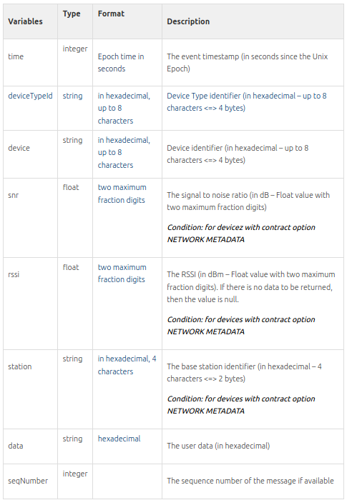

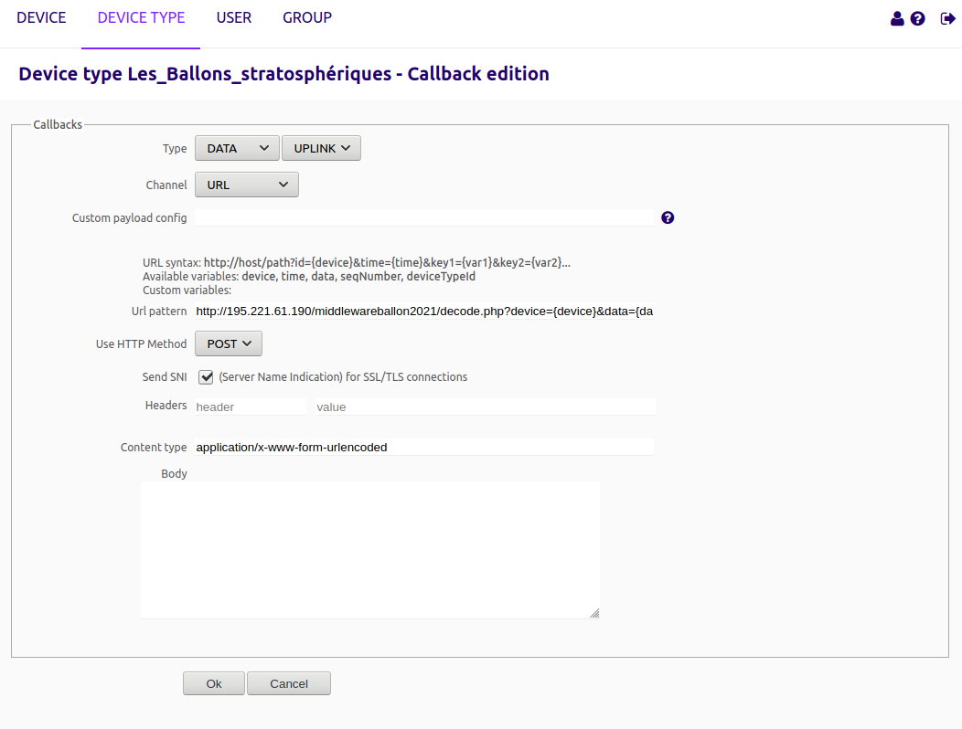

«Time» de type entier et va permettre l’horodatage de chacune des données (JJ/HH/MM/SS)
«deviceTypeId» de type chaine de caractères va contenir le type de périphérique en hexadécimale

Je vais garder time pour l’horodatage, device pour la conversion hexadécimale pour que le destinataire puisse lire les données, data pour les données (position, température, etc. …),
Voici donc ma trame sigfox :
http://195.221.61.190/middlewareballon2021/decode.php?device={device}&data={data}&time={time}
Elle contient l’URL ou sera envoyer «device», «data» et «time»

Je vais mettre à jour la base de données à chaque reception via tout d’abord un premier script codé en PHP qui va récupéré les données du callback et les décoder ensuite un second script va vérfier si l’altitude est inférieure à 2000m, alors envoyer un SMS au destinataire contenant la position, si les données ne sont pas identiques aux précédentes envoyées.
Pour exécuter le script d’envoi SMS automatiquement toutes les minutes, j’ai dû utiliser un planificateur de tâches.
J’ai choisi celui déjà intégré à Linux : Crontab

Comment fonctionne Crontab ?
Les tâches planifiées cron sont définies au niveau du système dans le fichier /,etc./crontab et dans le dossier /,etc./cron.d/
voici une courte description de la structure d'une entrée dans un fichier crontab.
Les champs, dans l'ordre :
- minute,
- heure,
- jours dans le mois,
- mois.
- jour de la semaine
- La commande à lancer.
Exemple de tâche :

Le commande ci-dessous exécutera le script middlewar.php, chaque 10 minutes le 03/06 de 10h à 15h (temps de vol maxi du ballon) avec les droits de l'utilisateur ayousfi

*/10 10-15 03 06 * ayousfi /var/www/middlewar.php

La commande ci-dessous exécutera le script watchdog.php, chaque minutes le 03/06 de 10h à 15h (temps de vol maxi du ballon) avec les droits de l'utilisateur ayousfi

*/1 10-15 03 06 * ayousfi /var/www/middlewar.php

Pour faciliter l’écriture de la commande, vous pouvez utilisez un générateur crontab, qui en fonction de tous les combien de temps vous voulez exécuter votre tâche va vous générer directement la commande.
https://crontab-generator.org/

Comment planifier une tâche ?

Pour planifier une tâche, il suffit simplement de taper la commande en bash «crontab -e» dans le terminal et ensuite de taper votre tâche, vous pouvez modifier votre tâche à tout moment

Diagramme état/transition

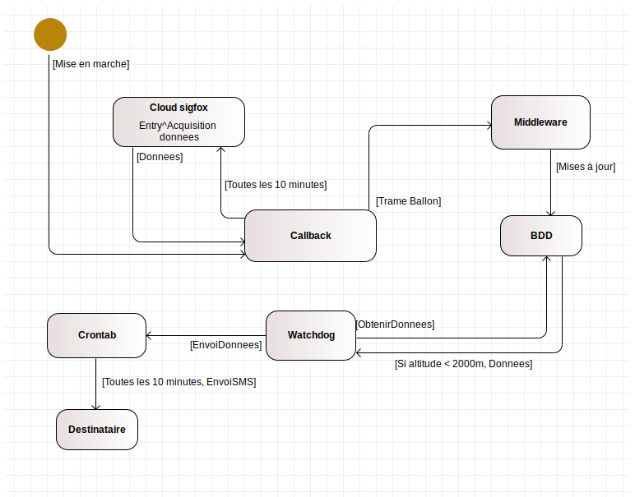

Choix des bibliothèques à utiliser

Position du ballon

La position du ballon est visible sur une carte via un serveur WEB
Pour voir les positions du ballon, plusieurs bibliothèques permettent la création d’une carte 3D telles que :
- wrld3d
- maptalk
- cesiumJS

Le choix qui correspond le plus à nos conditions qui sont : la création d’une carte 3D mais également le fait qu’elle soit dynamique dans le temps est la bibliothèque Cesiumjs, car elle permet de créer des cartes 2D et 3D , dynamique dans le temps, car elle permet de voir les variances dans le temps et, car l’utilisation de cette bibliothèque est gratuite.
La bibliothèque cesium à d’abord été créée pour suivre les satellites en orbite autour de la Terre, cette bibliothèque apporte donc une très bonne précision.
J’ai également choisi cette bibliothèque, car elle possède différentes fonctionnalités utiles pour ce projet telles que voir le déplacement d’un objet d’un point A à un point B

Différentes fonctions vont mettre utile avec Cesium :

- Cesium.Viewer() va permettre la création de la vue

- Cesium.createWorldTerrain() va permettre la création du monde
- viewer.scene.primitives.add(Cesium.createOsmBuildings()) va créer les batiments en 3D
- Cesium.IonRessource.fromAssetId(your_asset_id) va permettre d’ajouter un modèle 3D donc dans notre cas un modèle 3D d’un ballon sonde

J’ai décidé de réaliser un test avec cette bibliothèque pour voir si cela était réellement réalisable et pour voir si je pouvais appliquer une structure 3D qui est dans notre cas un ballon sonde pour cela j’ai crée un ballon sonde en 3D à l’aide de tinkercad qui est une page web permettant la modélisation 3D

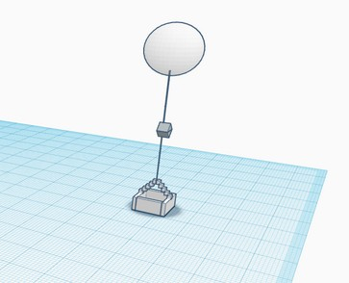Figure 6: ballon sonde en 3D

J’ai ensuite ajouté ma modélisation 3D sur Cesium sous le format gITF Model suite à cela cesium m’a donné un id (332922) permettant l’utilisation de mon modèle 3D comme nous le montre l’image suivante
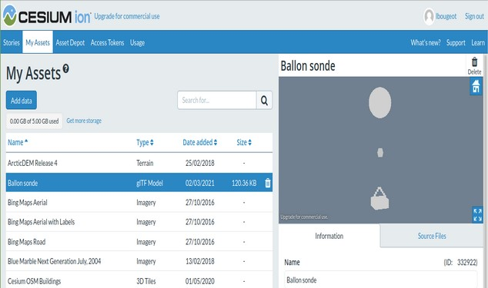
Dessin 1: Importation de mon ballon sonde en 3D sur cesium

Je l’ai ensuite ajouté à mon programme grâce à la fonction vu précédemment:
Cesium.IonRessource.fromAssetId(332922)
et comme nous pouvons le voir cela affiche bien mon modèle 3D
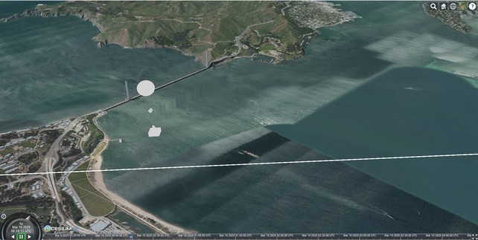

Courbes des données

Plusieurs bibliothèques possibles pour l’affichage des courbes :

- jsGraphDisplay
- Chart.js
- Highcharts

Les critères sont l’affichage en temps réel de mes différentes courbes grâce aux différents éléments de la base de données, l’utilisation de plusieurs axes pour pouvoir comparer les données avec l’altitude mais également le fait que les graphiques soient interactifs.

Mon choix s’est rapidement tourné vers la bibliothèque Highcharts, car elle permet de créer des graphiques interactifs sur les différents axes possibles et de superposer les données de plusieurs sources sachant que toutes les bibliothèques de Highcharts fonctionnent avec n’importe quelle base de données.
Les données peuvent être fournies sous n'importe quelle forme, y compris CSV, JSON.

Module à inclure :

<script src="https://code.highcharts.com/modules/exporting.js"></script>
ce module va permettre le téléchargement des courbes sous différents formats (PNG,J PEG, PDF, SVG)

<script src="https://code.highcharts.com/modules/accessibility.js"></script>
ce module va permettre d’améliorer la visualisation des courbes

Tableau des données

Pour créer mon tableau des données, je vais utiliser DataTables car je n’ai pas trouvé d’autre bibliothèque permettant d’afficher un tableau de données.
Data Table est un plug-in pour la bibliothèque jQuery Javascript.

La bibliothèque DataTables permettent de créer un tableau en reprennent les informations de la base de données.
Les principales caractéristiques de DataTables sont :

- La pagination des données
- Le tri des données sur une ou plusieurs colonnes
- Le moteur de recherche
- L’export sous différents format PDF, CSV ou XLS ce qui peut être pratique si l’on veut analyser les données

Design de la page web

Pour le design de la page web, j’ai décidé d’utiliser la bibliothèque Bootstrap même si plusieurs bibliothèques était aussi utilisable tels que :
- ZURB Foundation
- Materialize

Bootstrap est une bibliothèque contenant les codes des langages suivants : HTML5, CSS3 et JavaScript. Cette bibliothèque permet de créer des applications web qui s’adaptent aux écrans des PC, tablettes et smartphones.
Il fournit des composants graphiques tels que les boutons, les libellés, les icônes, les formulaires, les miniatures, les outils de navigation et autres éléments interactifs.

Cette bibliothèque va être utilisée pour créer le menu de notre page web grâce à la classe nav.
Figure 7: Menu de la page web
Cette bibliothèque va également nous être utile pour la création des boutons pour cacher ou afficher les différentes courbes, ces boutons vont être crée grâce à la classe form-switch.




Base de données

Voici la table de donnée qui comprendra les informations du ballon :
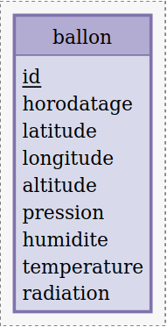
CREATE TABLE `ballon` (
`id` int(11) NOT NULL AUTO_INCREMENT,
`horodatage` datetime NOT NULL,
`latitude` float NOT NULL,
`longitude`float NOT NULL,
`altitude` int NOT NULL,
`pression` int DEFAULT 0,
`temperature` int DEFAULT 0,
`radiation` int DEFAULT 0,
PRIMARY KEY (`id`)
) ENGINE=InnoDB DEFAULT CHARSET=utf8;

L’horodatage sera au format datetime et respectera la norme internationale ISO 8601 qui spécifie la représentation numérique de la date et de l’heure
Elle possèdera comme attributs : année, mois, jour, heure, minute, seconde, microseconde.
c Date au format ISO 8601 2004-02-12T15:19:21+00:00
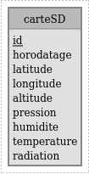
Nous aurons une seconde base de données qui aura pour but de recevoir les informations de la carteSD le but étant d’avoir des informations plus précise que sur la base de donnée :

CREATE TABLE `carteSD` (
`id` int(11) NOT NULL AUTO_INCREMENT,
`horodatage` datetime NOT NULL,
`latitude` float NOT NULL,
`longitude`float NOT NULL,
`altitude` float NOT NULL,
`pression` float DEFAULT 0,
`humidite` float DEFAULT 0,
`temperature` float DEFAULT 0,
`radiation` float DEFAULT 0,
PRIMARY KEY (`id`)
) ENGINE=InnoDB DEFAULT CHARSET=utf8;

Cas d’utilisation « Import données carte »

Description du cas d’utilisation

Objectif :

Le but étant de pouvoir importer les données de la carte SD et de les enregistrer dans la base de données carteSD.
La fonction submit() va permettre de télécharger le fichier CSV nous allons ensuite pouvoir le decoder grâce à la fonction decoderCSV() et nous enverrons ensuite les informations sous forme de tableau ($tabfile_data).
La fonction EnregistrerLesDonnées() enregistra les données dans la base de données carteSD.

Diagramme de séquence du cas d’utilisation « Import données carte »
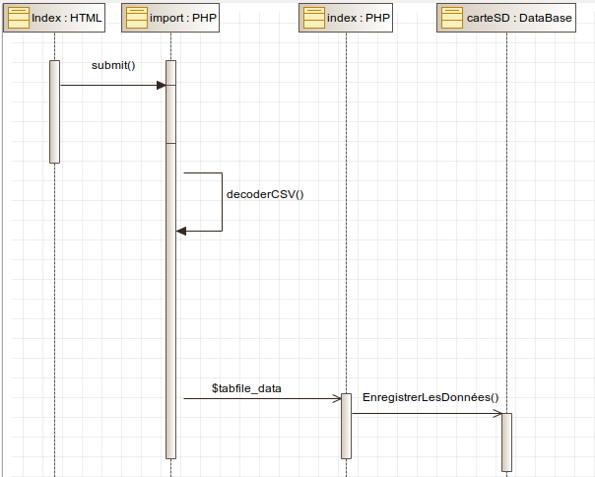

Prototype des pages

Page d’accueil

Lorsqu’un internaute voudra accéder à la page web, il arrivera sur cette page d’accueil.
Sur cette page d’accueil, vous pourrez choisir les pages à voir en fonction de l’onglet que vous choisissez
Nous aurons le choix entre 4 onglets :
- Accueil
- Position du ballon
- Courbes des données
- Tableau des données
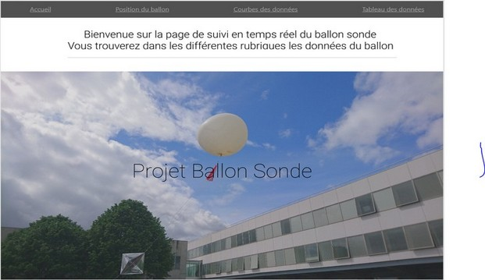
Figure 8: Page d'accueil

Position du ballon

La page position du ballon permettra de voir les déplacements et les positions du ballon sur la carte 3D
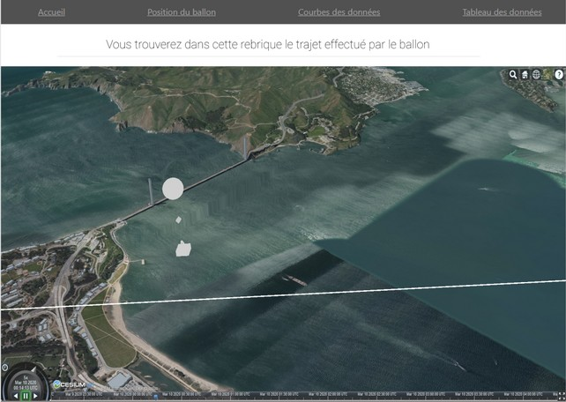Figure 9: Page position du ballon

Cas d’utilisation « Afficher Position et Altitude »

Description du cas d’utilisation

Objectif :
Si le menu choisit est position du ballon cela affiche sur la page web les positions du ballon et l’altitude pour cela la page web doit passer par le le contrôleur qui sera un fichier php en utilisant la requête commande = getPosition et le contrôleur enverra la fonction getPosition() composée de la requête SQL ayant pour but de recevoir les informations de la base de données, la base de données renverra les informations grâce à $tabPosition qui sera un tableau contenant les différentes positions et altitudes, json_encode va retourner la représentation JSON d'une valeur et afficherPositionEtAltitude() permettra l’affichage.

Diagramme de séquence du cas d’utilisation « Afficher Position et Altitude »

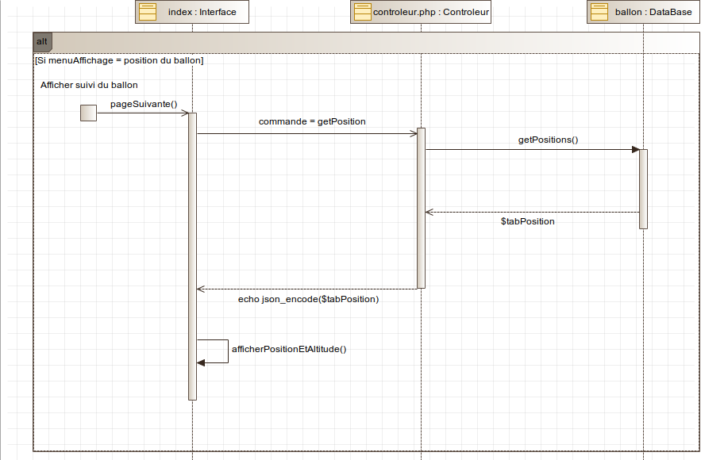

Courbes des données

L’onglet courbes des données permettra de voir les différentes courbes des données (température, pression, radiation et humidité) toutes ces courbes seront directement comparée avec l’altitude.
Pour afficher les courbes, il suffit de cocher les données pour les observer ou
les décocher pour les cacher.

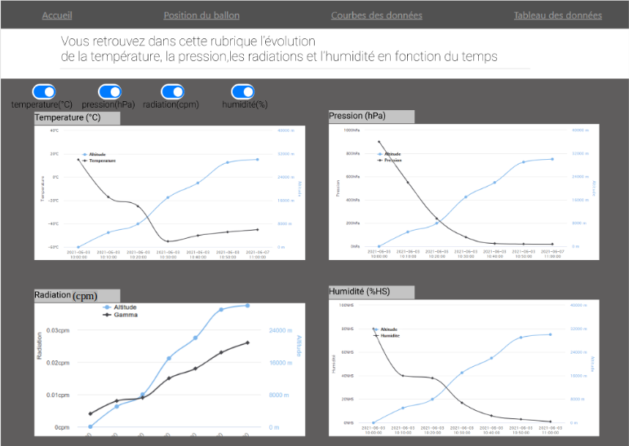Figure 10: Pages courbes des données

Cas d’utilisation « Afficher température »

Description du cas d’utilisation

Objectif :
Si le menu choisit est courbes des données cela affiche sur la page web les différentes courbes à visualiser en fonction de l’altitude, si nous prenons comme exemple l’affichage de la température la page web doit passer par le contrôleur qui est un fichier php. En utilisant la requête commande = getCourbes le contrôleur enverra la fonction getCourbes() composée de la requête SQL le but étant de recevoir la température et l’altitude et la date de la base de données, la base de données renverra les informations grâce à $tabCourbes, qui grâce à la fonction array_push seront mises dans un tableau, un json_encode va permettre de retourner la représentation JSON de la valeur.
la fonction afficherCourbes() sera une fonction javascript qui initialisera des variables permettant de récupérer les données du controleur et affichera la courbe de la température à l’aide de la bibliothèque Highcharts et d’un container la date sera quant à elle sous forme datetime.
Comme datetime attend un nombre de millisecondes nous allons la convertir la date à l’aide de getTime.

Diagramme de séquence du cas d’utilisation « Afficher température »
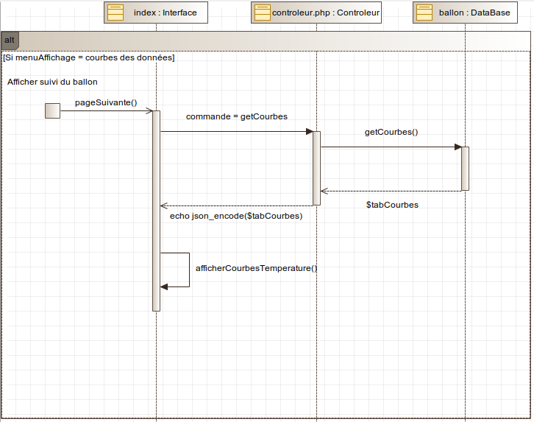

Tableau des données

L’onglet tableau des données permettra de voir les données enregistrées sous forme de tableau
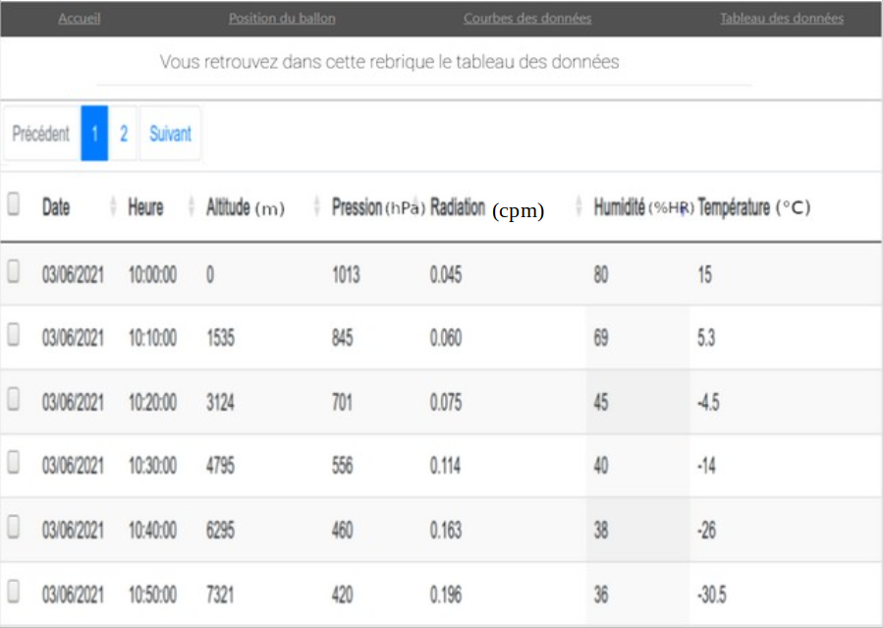Figure 11: page tableau des données

Tableau des données

Description

Objectif :
Si le menu choisit est tableau des données cela va afficher sur la page web un tableau des données ou nous pourrons visualiser la date, l’altitude, la température, la pression, l’humidité et la radiation pour cela nous devons également passer par le contrôleur (fichier php). En utilisant la requête commande = getInformations le contrôleur enverra la fonction getInformation() composée d’une requête SQL permettant de recevoir les informations précédemment cité de la base de données, la base de données renverra les informations grâce à $tabInformations, qui grâce à la fonction array_push seront mises dans un tableau, un json_encode va permettre de retourner la représentation JSON de la valeur.
la fonction afficherTableau() sera une fonction javascript qui initialisera des variables permettant de récupérer les données du controleur et affichera notre tableau.

Diagramme de séquence de l’affichage du tableau
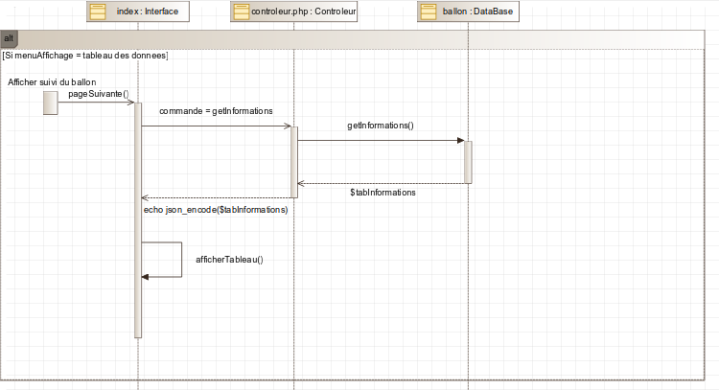

Format des données

CesiumJS

Pour réaliser les différents points et le déplacement de notre ballon sur la carte 3D
Nous avons besoins de trois choses : longitude, latitude et altitude
Ces éléments seront récupérés à l’aide de cette requête SQL :

La création du spectateur et des bâtiments en 3D seront crée comme ceci :
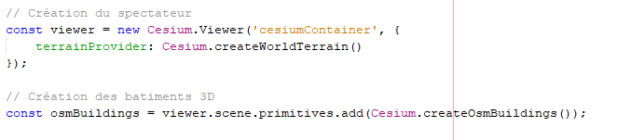

La bibliothèque CesiumJS nécessite un tableau json composé de 3 trois objets cela sera sous cette forme :
'[{"longitude":-122.39053,"latitude":37.61779,"height":-27.32},
{"longitude":-122.39035,"latitude":37.61803,"height":-27.32}…]’

les données seront placées dans une constante flightData qui sera utilisée dans une boucle for ce qui permettra la création de mes différents points :
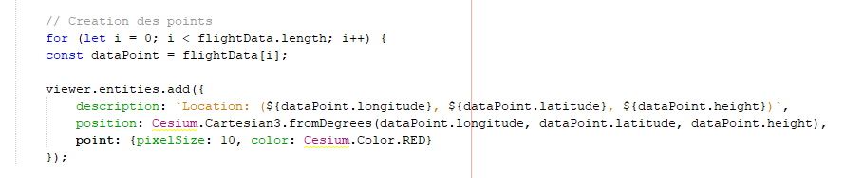

Highcharts

Highcharts requière un container pour permettre d’afficher les courbes.
Pour fonctionner highcharts requière 2 axes : x et y
L’axe x sera dans notre cas la date (datetime)
Tandis que notre axe y représentera l’altitude et la donnée que nous voulons voici un exemple avec la temperature.
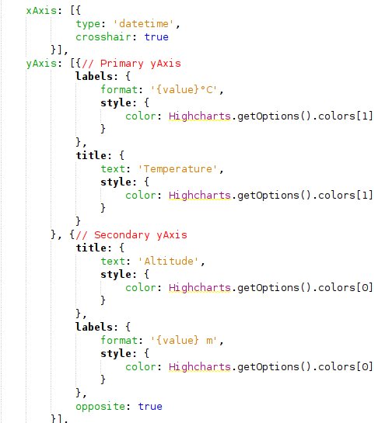

L’élément data contiendra un tableau contenant les données de notre base de données
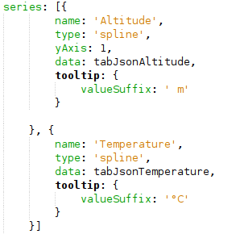

DataTable
Pour réaliser un DataTable, nous avons besoins des différentes éléments à afficher dans notre tableau : horodatage, altitude, température, pression et radiation
Ces éléments seront récupérés à l’aide de cette requête SQL :
DataTable nécessite de récupérer les données qui seront sous le nom de data mais également de recevoir les noms de nos différentes colonnes
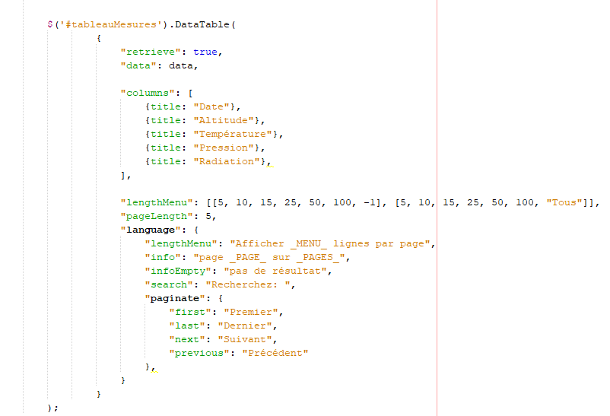
Notre tableau sera donc instancié comme ceci :

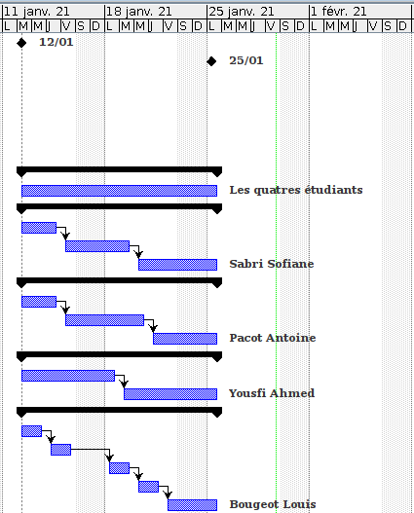
Planification

Diagramme de Gantt

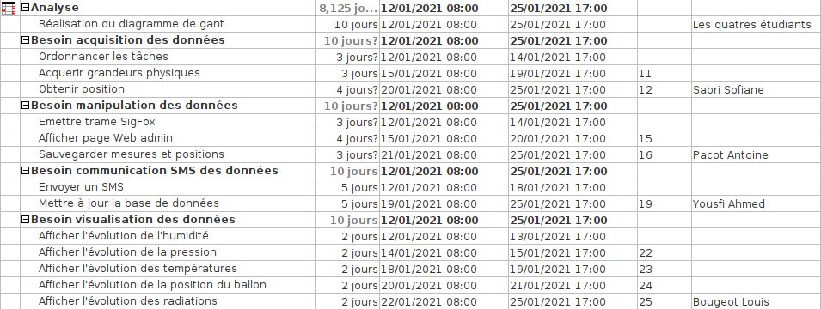
Analyse

Conception
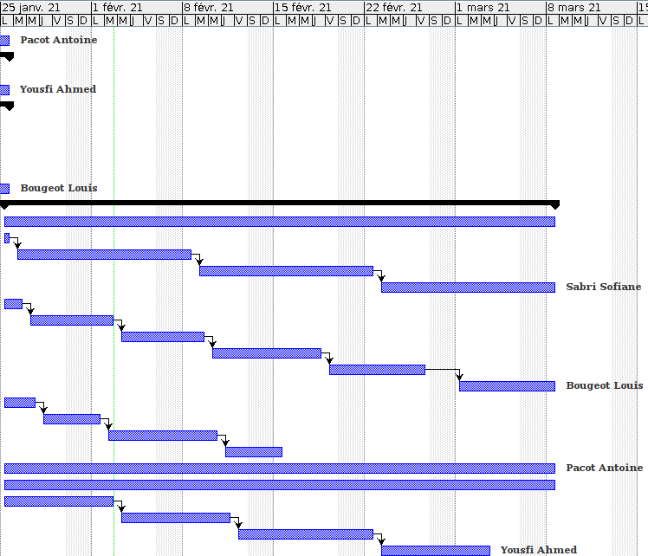
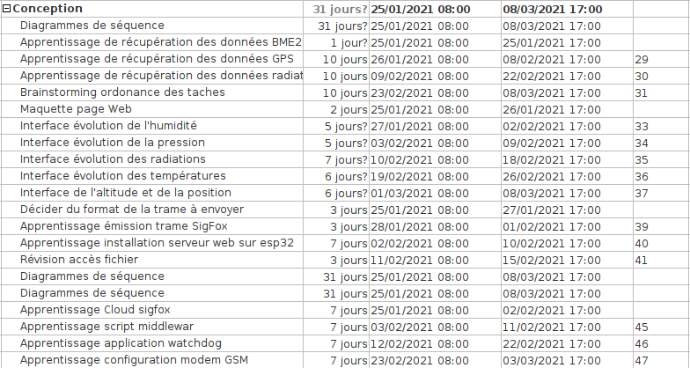

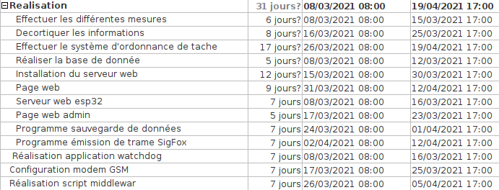
Réalisation

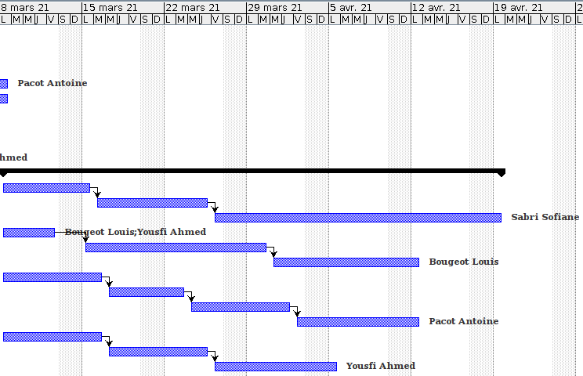

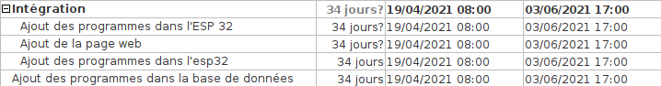
Intégration



